**FRIESLAND - Plaats = Wolvega (FR) De Gooyer (Grondzeiler) O**

* De molen werd als hulp bij het bemalen van de toen in volle vervening zijnde Nijkspolder achter Blesdijke in 1775 aan De Linde gebouwd.
* 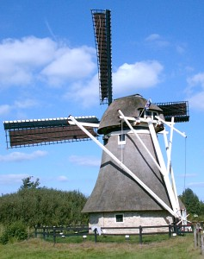Toen hij zijn taak daar had volbracht werd hij in 1836 afgebroken en in Noordwolde als korenmolen weer opgebouwd.
* In 1916 werd hij door molenmaker Lute Middendorp uit Wolvega opnieuw verplaatst en nu naar zijn huidige standplaats en weer aan De Linde als poldermolen en als vervanger van een vrij nieuwe spinnekop die door de bliksem was getroffen en verwoest.
* In 1967-1969 onderging de molen een restauratie en tijdens een fikse storm in 1986 verloor hij zijn gevlucht.
* In 1991 vond opnieuw een grote restauratie plaats, waarna de naam "De Wâlden" vervangen werd door de naam van de laatste beroepsmolenaar Geert Gooyer. Tevens heeft de molen toen een zij-uitgang gekregen.
* Het water kan daardoor via een nieuw gegraven sloot door de petgaten van de Driessenpolder worden rondgemalen (maalcircuit van 2,5 km!).
* De molen bemaalde eerst de Dr. Jan C. Driesenpolder, genoemd naar de eigenaar Dr. Jan C. Driesen.
* In 1940 kwam het gebied in handen van het Fryske Gea en werd later het natuurreservaat De Lindevallei.